oms操作文档
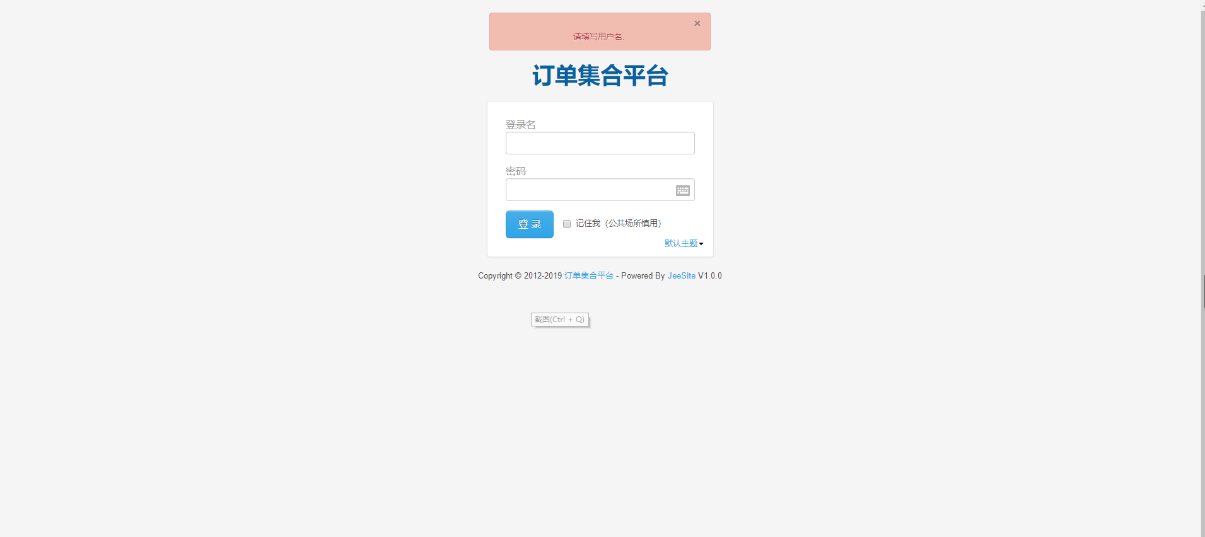
2快递配置
配置快递收件信息 需要和快递站点联系（索取账号等信息）
1备注信息 对应平台的快递信息
2模板 对应打印纸的长度
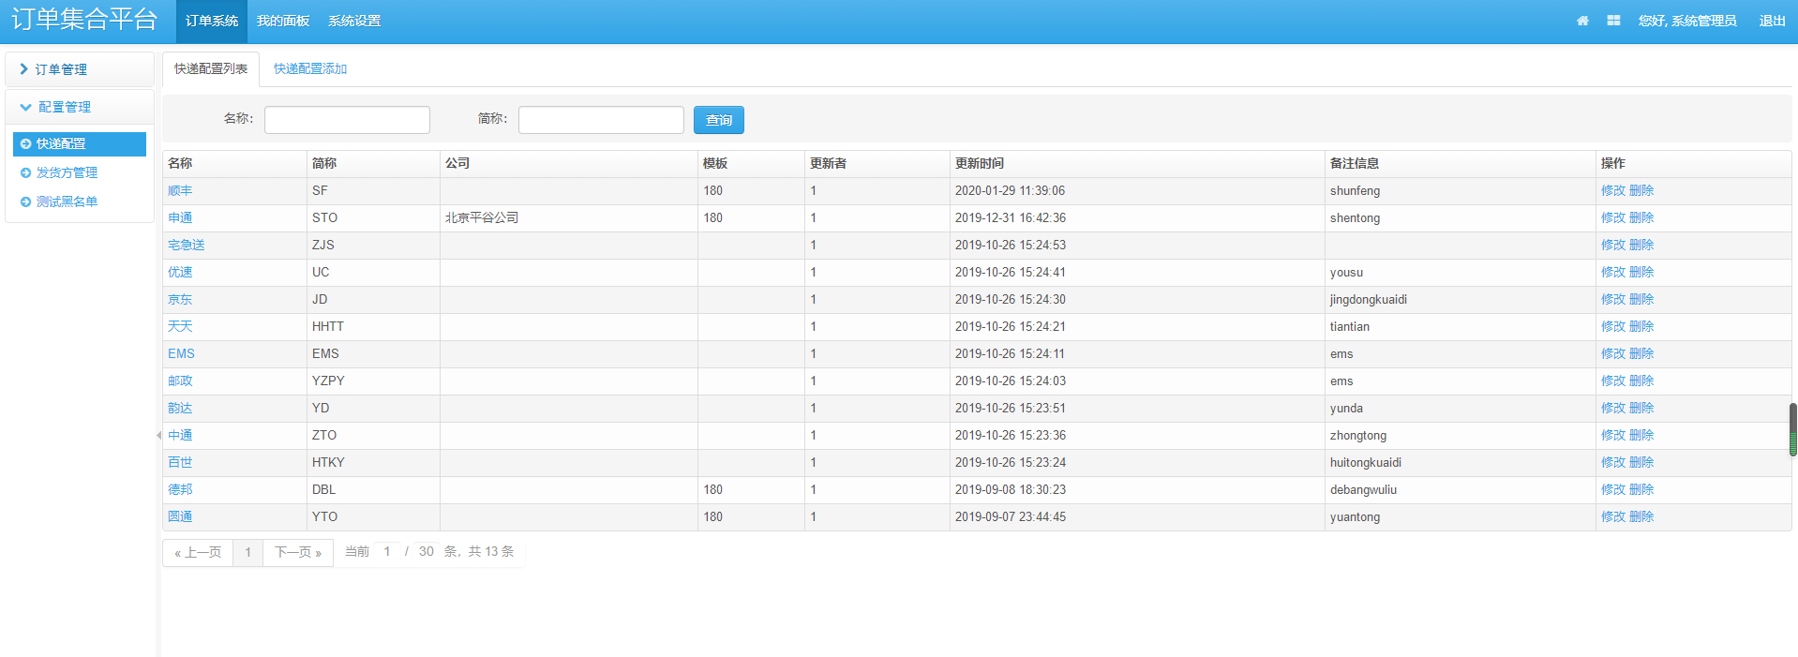

3配置发货地址

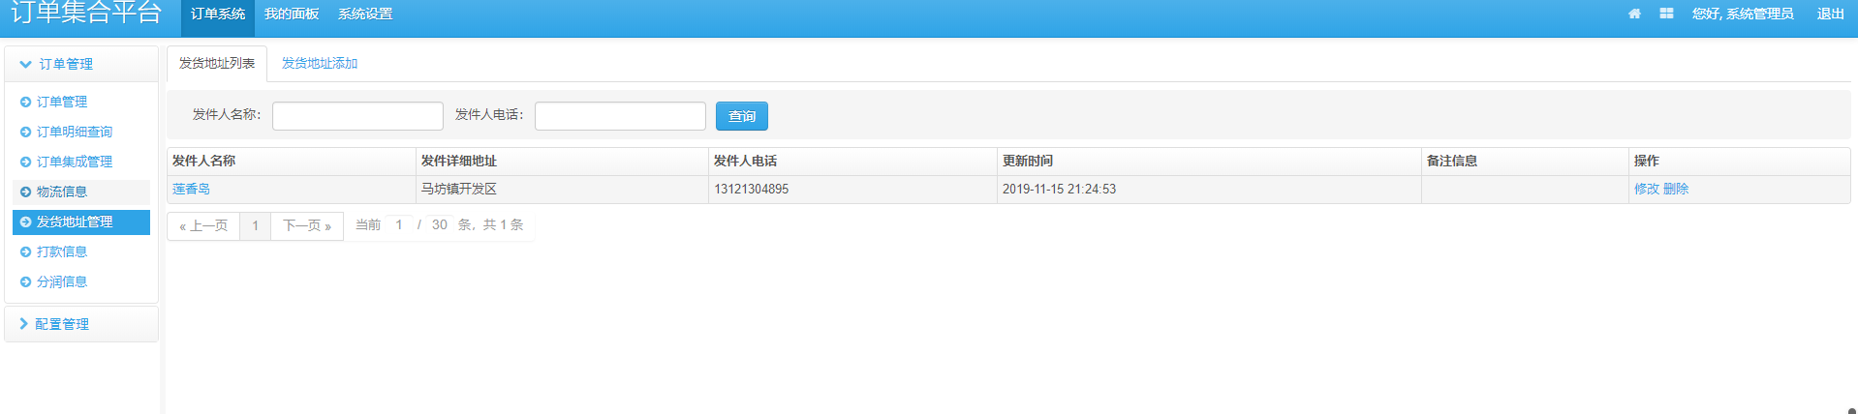

4配置测试黑名单
测试黑名单不计入sap 主要是以手机号来处理
1进行添加，修改，删除黑名单
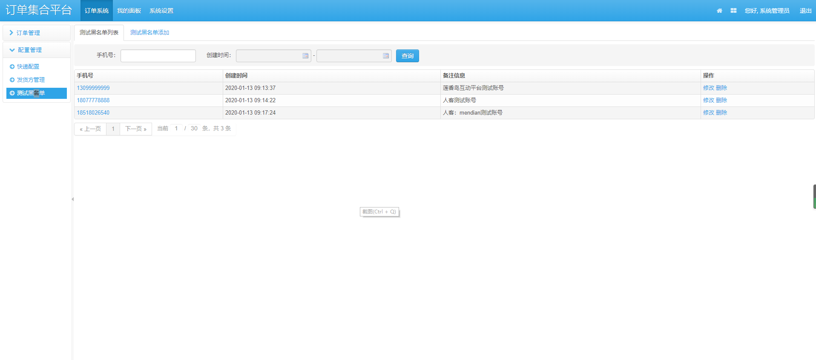

5订单管理
仓库处理以及平台核对订单信息
发货流程 1备货2合并发货3打印面单4打印交货单

5.1备货信息
主要是导出需要备货的订单物料数量以及库存
1导出全部备货单 是导出当前查询条件所有订单的物料信息
2导出选择备货单 是导出选择订单的物料信息

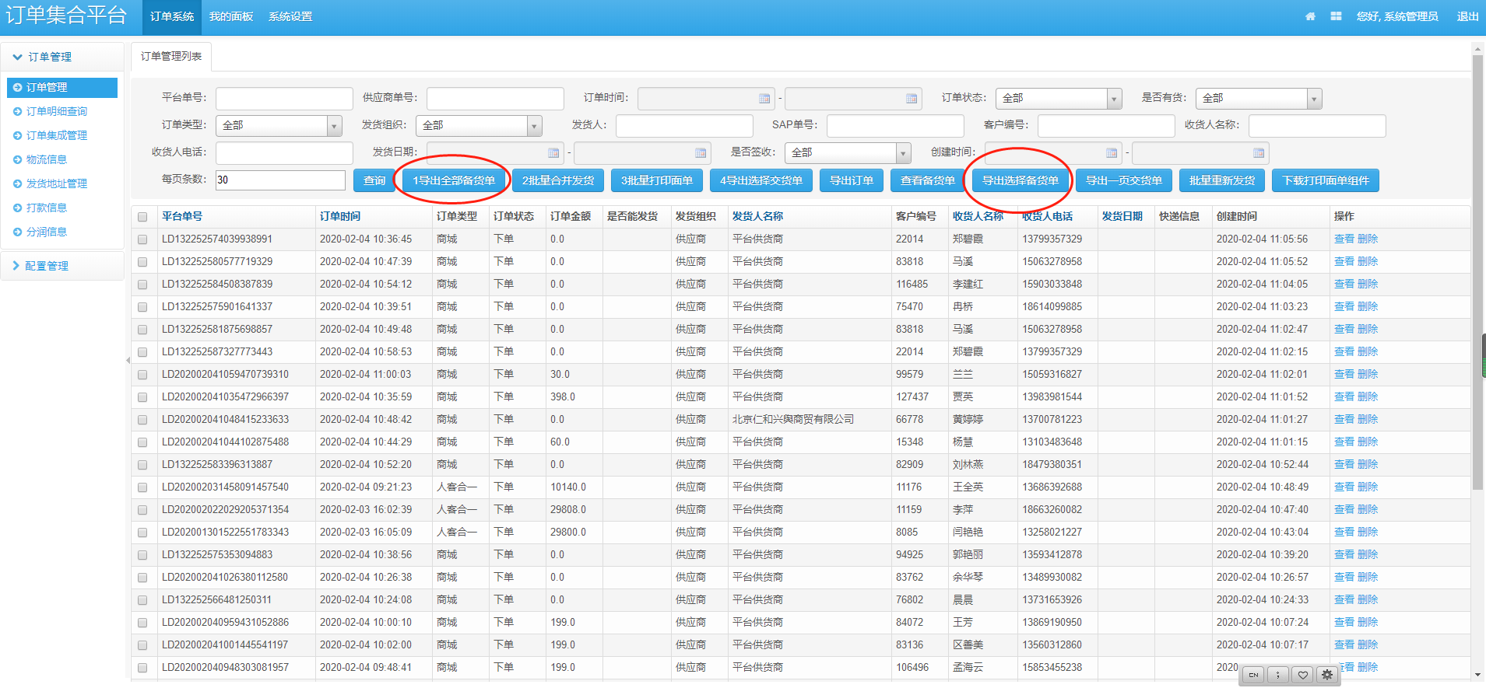

5.2合并发货
合并发货根据地址以及电话号码和收件人进行合并发货处理
1选择订单点击批量合并发货
2弹出框选择发货地址以及承运商
3点击确定
4订单会出对应的承运商物流信息
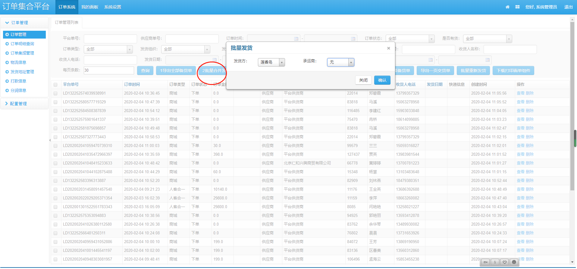

5.3打印面单
已经发货的订单打印物流面单
需要安装打印组件（点击下载打印面单组件 进入页面下载对应操作系统的组件，默认安装。）
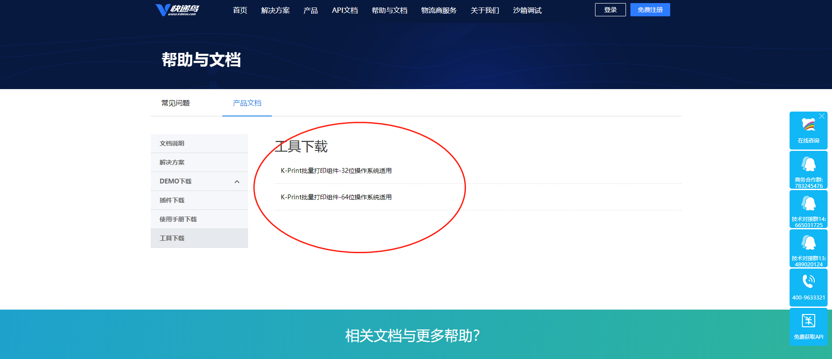

1选择订单
2点击批量打印面单
3弹出框点击打印
4选择面单打印机

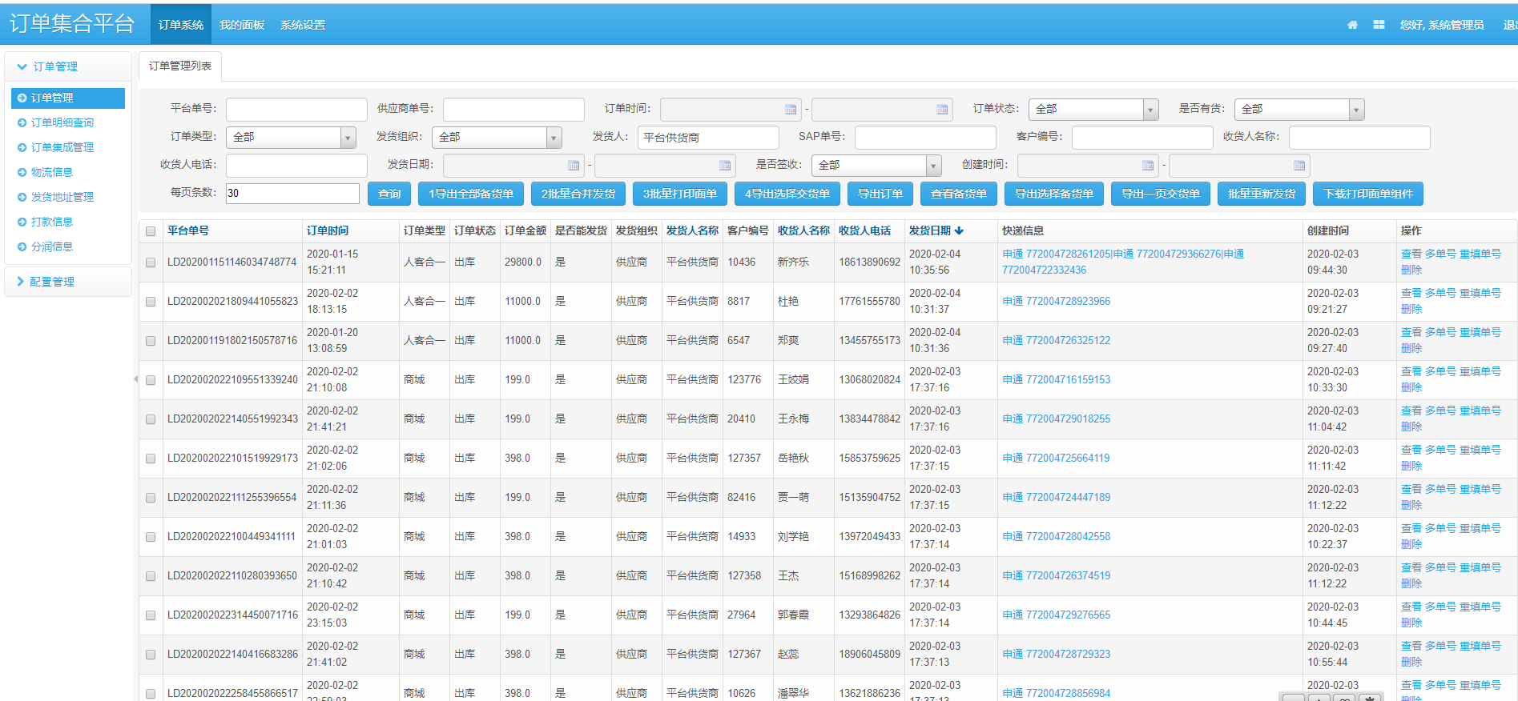

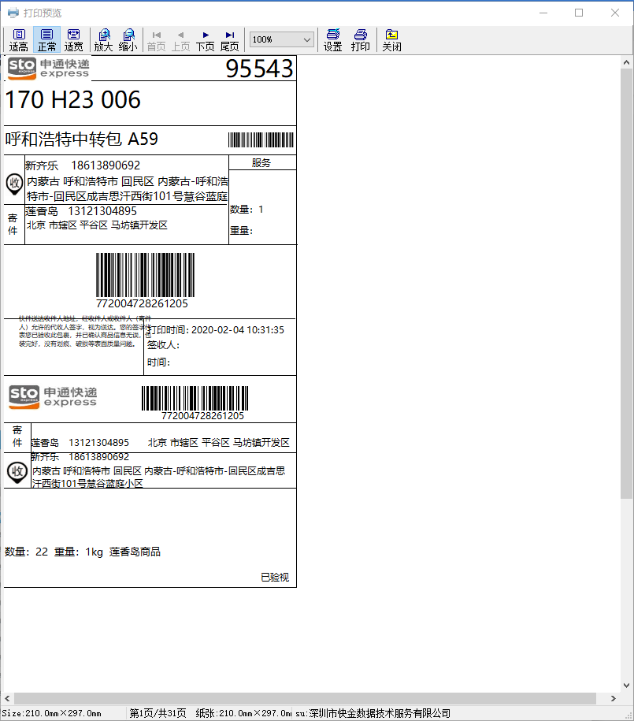

5.4导出交货单
导出已发货订单的交货信息
1查询订单
2点击导出选择交货单

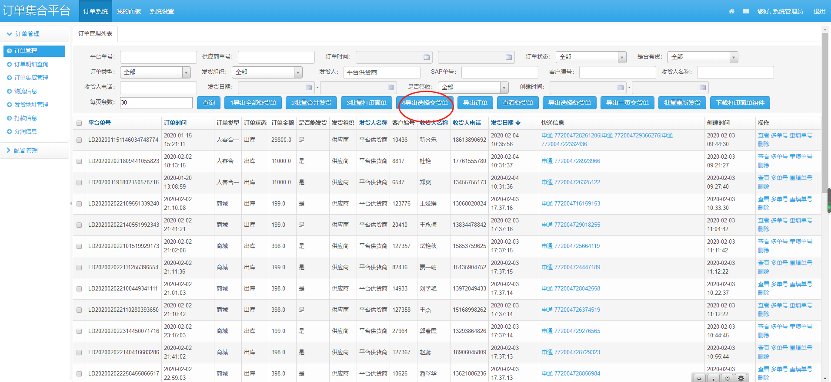

5.5其他功能
1查看备货单 查询当前条件所有物料信息
2导出订单 导出查询条件的订单
3导出选择备货单 导出选择订单的备货单（分页导出）
4导出一页交货单 所有交货单在一页excel上
5批量重新发货 重新出物流单号
6多单号 一个订单出多个物流单号
7填写单号 手动处理承运商以及单号信息
8德邦 打印德邦面单
9删除 删除订单
10 查看 查看订单详情
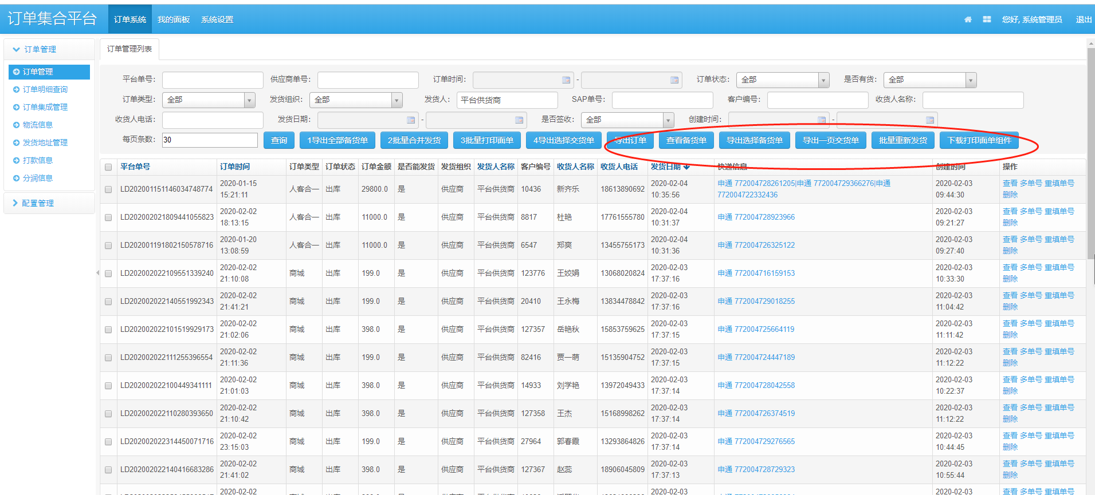
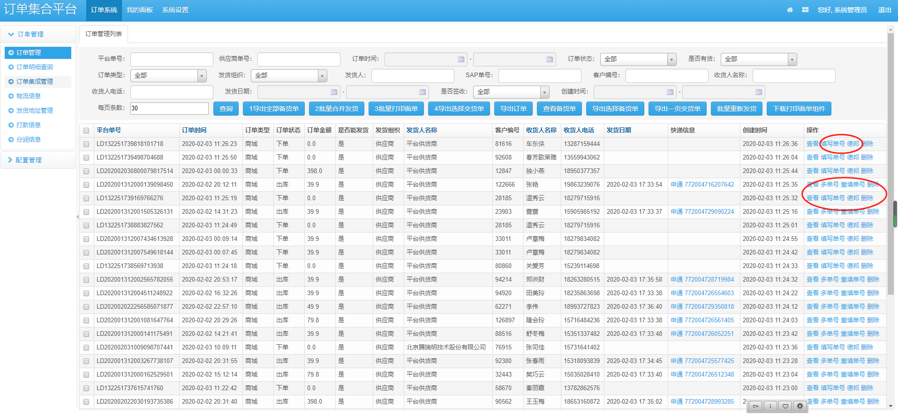
根据条件查询订单明细数据

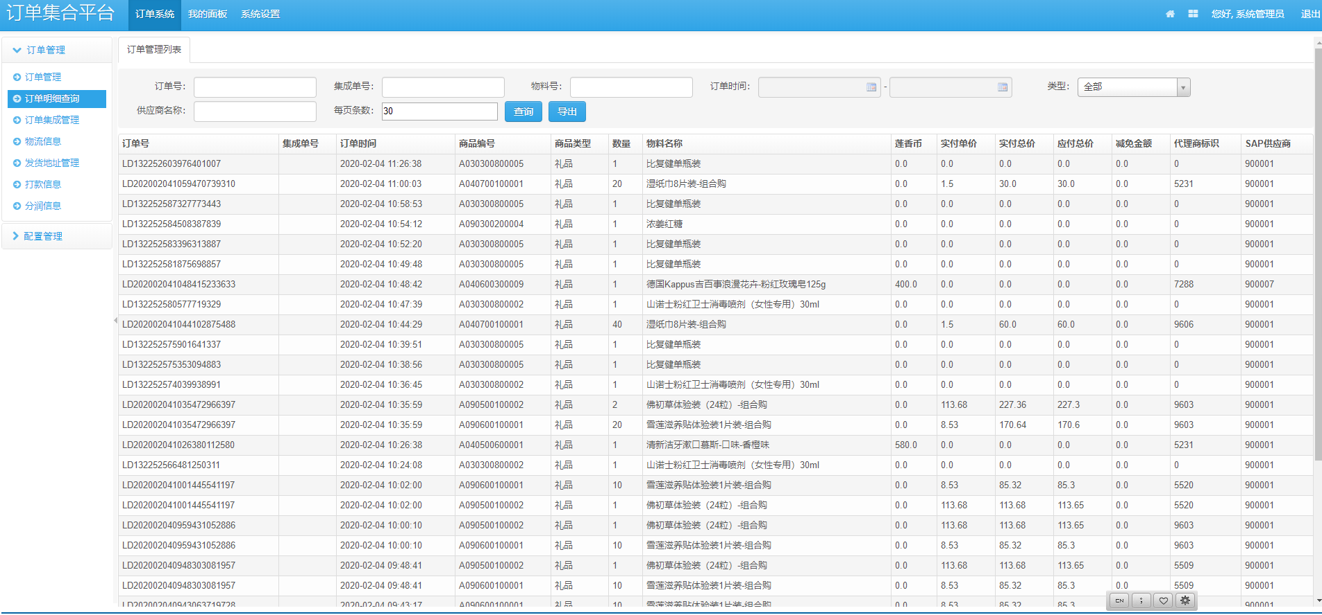

7订单集成管理
每天分3次（0,14,16）进行订单集成
对订单按照 订单类型 发货组织以及 商品类型 代理商标识SAP供应商进行集成处理
1 查看 看详细集成信息
2查看订单 能看到对应的订单信息

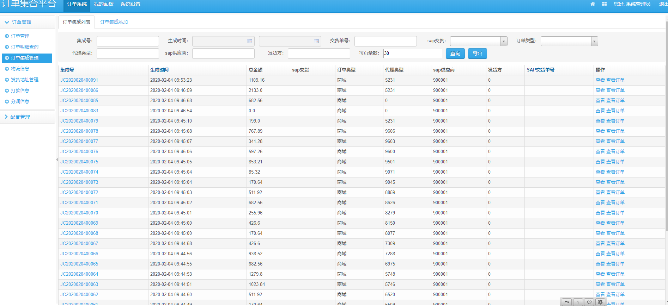
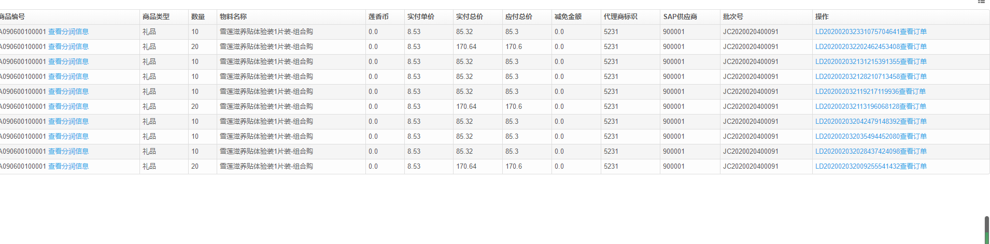

8分润信息
查看订单的分润信息
1根据条件查询分润信息
2已同步sap 查看当前分润有没有同步到sap里面
